МИНИСТЕРСТВО ОБРАЗОВАНИЯ РЕСПУБЛИКИ БЕЛАРУСЬ

УЧРЕЖДЕНИЕ ОБРАЗОВАНИЯ

“БРЕСТСКИЙ ГОСУДАРСТВЕННЫЙ ТЕХНИЧЕСКИЙ УНИВЕРСИТЕТ”

**ИНТЕЛЕКТУАЛЬНЫЕ ИНФОРМАЦИОННЫЕ ТЕХНОЛОГИИ**

ОТЧЁТ

По лабораторной работе №1

Выполнил:

Студент группы ИИ-22

Копанчук Евгений Романович

Проверил:

Войцехович О. Ю.

Брест 2022

**Ход работы**

**Вариант 6**

**Задание 1**

Описать процедуру Smooth2(A, N), выполняющую сглаживание вещественного массива A размера N следующим образом: элемент A1 не изменяется, элемент AK (K = 2, …, N) заменяется на полусумму исходных элементов AK–1 и AK. Массив A является входным и выходным параметром. С помощью этой процедуры выполнить пятикратное сглаживание данного массива A размера N, выводя результаты каждого сглаживания.

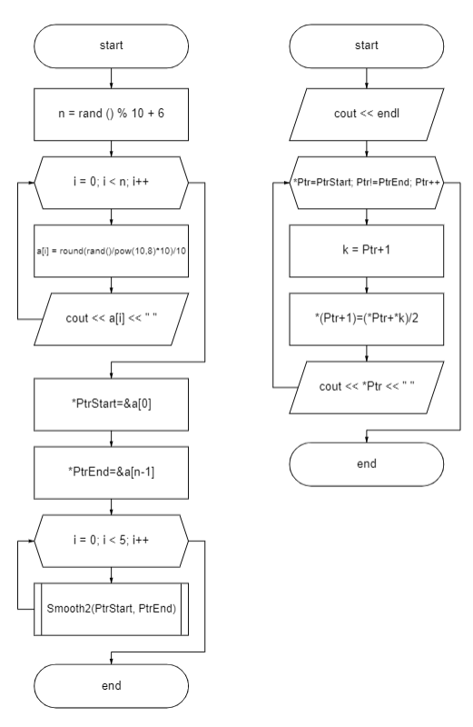

**Код программы:**

#include <iostream>

#include <ctime>

#include <cmath>

using namespace std;

void Smooth2(double *PtrStart, double *PtrEnd) {

cout << endl;

for (double *Ptr=PtrStart, *k; Ptr!=PtrEnd; Ptr++) {

k = Ptr+1;

*(Ptr+1)=(*Ptr+*k)/2;

cout << *Ptr << " ";

}

}

int main() {

srand(time(NULL));

// Генератор массива случайных чисел

int n = rand()%10+6;

double a[n];

for (int i = 0; i < n; i++) {

a[i] = round(rand()/pow(10,8)*10)/10;

cout << a[i] << " ";

}

double *PtrStart=&a[0], *PtrEnd=&a[n-1];

for (int i = 0; i < 5; i++) Smooth2(PtrStart, PtrEnd);

return 0;

}

**Вывод программы:**

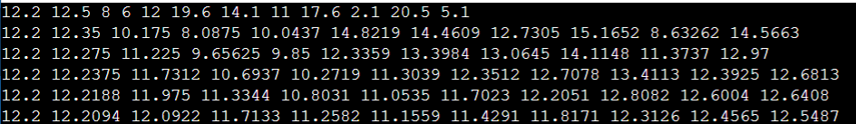

**Задание 2**

Описать процедуру TrimRightC(S, C), удаляющую в строке S конечные символы, совпадающие с символом C. Строка S является входным и выходным параметром. Дан символ C и пять строк. Используя процедуру TrimRightC, преобразовать данные строки.

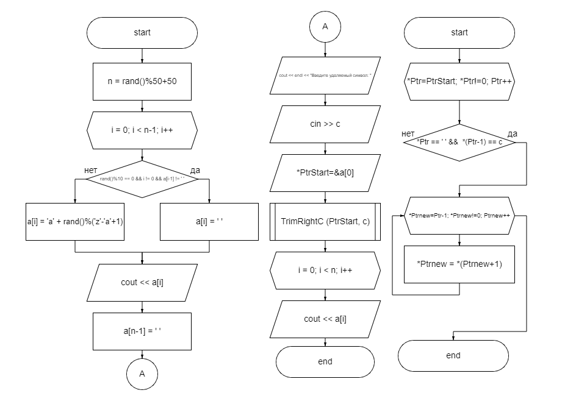

**Код программы:**

#include <iostream>

#include <ctime>

#include <cmath>

using namespace std;

void TrimRightC (char *PtrStart, char c) {

for (char *Ptr=PtrStart; *Ptr!=0; Ptr++) {

if (*Ptr == ' ' && *(Ptr-1) == c) {

for (char *Ptrnew=Ptr-1; *Ptrnew!=0; Ptrnew++){

*Ptrnew = *(Ptrnew+1);

}

}

}

}

int main() {

srand(time(NULL));

// Генератор массива случайных символов

int n = rand()%50+50;

char a[n];

for (int i = 0; i < n-1; i++) {

if (rand()%10 == 0 && i != 0 && a[i-1] != ' ') a[i] = ' ';

else a[i] = 'a' + rand()%('z'-'a'+1);

cout << a[i];

}

a[n-1] = ' ';

// Ввод удаляемой последней буквы

char c;

cout << endl << "Введите удаляемый символ: ";

cin >> c;

char *PtrStart=&a[0];

TrimRightC (PtrStart, c);

for (int i = 0; i < n; i++) cout << a[i];

return 0;

}

**Вывод программы:**

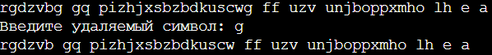

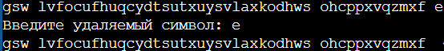

**Задание № 3**

Описать рекурсивную функцию Combin1(N, K) целого типа, находящую C(N, K) — число сочетаний из N элементов по K — с помощью рекуррентного соотношения:

C(N, 0) = C(N, N) = 1,

C(N, K) = C(N – 1, K) + C(N – 1, K – 1) при 0 < K < N.

Параметры функции — целые числа; N > 0, 0 ≤ K ≤ N. Дано число N и пять различных значений K. Вывести числа C(N, K) вместе с количеством рекурсивных вызовов функции Combin1, потребовавшихся для их нахождения.

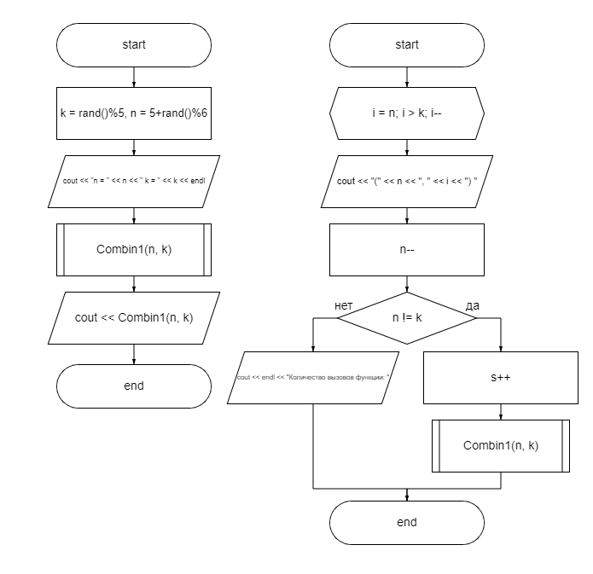

**Код программы:**

#include <iostream>

#include <ctime>

#include <cmath>

using namespace std;

int s = 0;

int Combin1(int n, int k) {

for (int i = n; i > k; i--) {

cout << "(" << n << ", " << i << ") ";}

n--;

if (n != k){

s++;

Combin1(n, k);}

else {

cout << endl << "Количество вызовов функции: ";}

return s;

}

int main() {

srand(time(NULL));

// Генератор случайных n,k

int k = rand()%5, n = 5+rand()%6;

cout << "n = " << n << " k = " << k << endl;

cout << Combin1(n, k);

return 0;

}

**Вывод программы:**



